Instrukcja wypełniania wniosku na delegację zagraniczną
W celu wypełnienia wniosku o delegację zagraniczną należy uruchomić aplikację Process Portal (strona główna UMED →Intranet → Process Portal → Delegacja zagraniczna). Po otworzeniu aplikacji i zalogowaniu się należy wybrać z bocznego panelu (po lewej stronie) zakładkę „Delegacja zagraniczna”.
Spis treści
Podstawowe informacje 2-4
Data wyjazdu i data powrotu 4
Krajowy odcinek podróży 5-6
Zagraniczny odcinek podróży 6-7
Diety pobytowe 7-8
Hotel 9-11
Opłata zjazdowa 11-13
Dieta dojazdowa 13
Wiza 14
Ubezpieczenie – wybór opcji 14-15
Konto kosztowe 16
Podsumowanie kosztów (tabele) 17
Przelewy do kontrahenta lub płatność kartą 18
Zaproszenie na wyjazd 18-19
Wybór kolejnego kroku w procesie 19
Przekazanie wniosku do dalszego procedowania 20
Zapisanie wniosku na liście zadań 21
Anulowanie wniosku 22

Podstawowe informacje
Poniższy slajd pokazuje pierwszy krok w procesie wypełniania wniosku:
- zielona ramka - dane które pobierają się automatycznie
- niebieska ramka - dane które można modyfikować (zmiana osoby wyjeżdżającej, kiedy chcemy wypełnić wniosek w czyimś imieniu)
- czerwona ramka - dane które należy samodzielnie uzupełnić

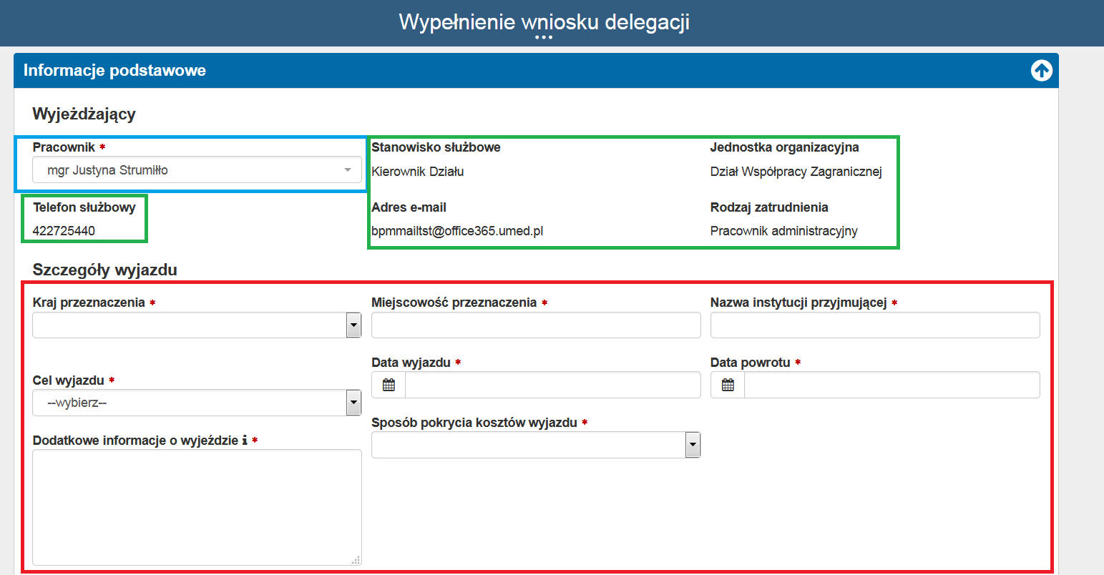
Kraj przeznaczenia:
Proszę o wybranie kraju z rozwijanej listy, jeśli nie ma go na liście proszę wybrać opcję „inny”,

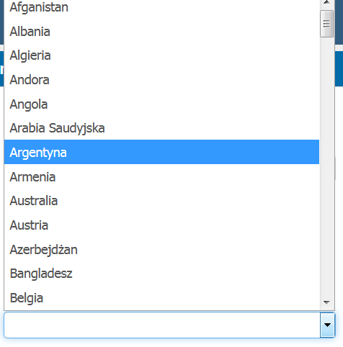

Miejscowość przeznaczenia
Proszę wpisać nazwę miasta, w którym odbędzie kongres, konferencja lub spotkanie.

Nazwa instytucji przyjmującej
Proszę wpisać pełną nazwę kongresu, konferencji lub instytucji organizującej spotkanie.
Cel wyjazdu:
Proszę wybrać cel wyjazdu z rozwijanej listy lub wybrać opcję „inny”, jeśli celu wyjazdu nie ma na liście. W polu „Dodatkowe informacje o wyjeździe” proszę opisać cel wyjazdu.
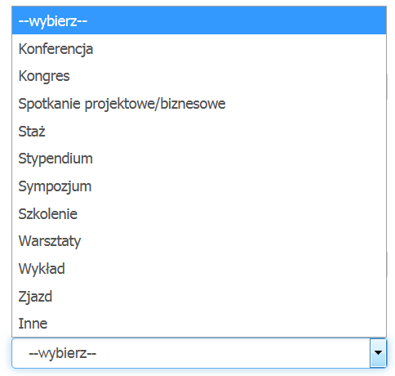
Data wyjazdu i data powrotu
Daty wyjazdu i powrotu należy wybrać z kalendarza lub wpisać ręcznie. Data wyjazdu nie może być dłuższa niż ta podana w zaproszeniu od organizatora /na oficjalnej stronie kongresu/, w mailu przesłanym przez stronę zapraszającą plus jeden dzień na dojazd. Data powrotu nie może być dłuższa niż ta podana w zaproszeniu od organizatora /na oficjalnej stronie kongresu/, w mailu przesłanym przez stronę zapraszającą plus jeden dzień na powrót. Powyższa informacja dotyczy podróży na terenie Europy, na podróże poza Europę można dodać jeszcze jeden dodatkowy dzień ze względu nadłuższą podróż (razem 3 dni).
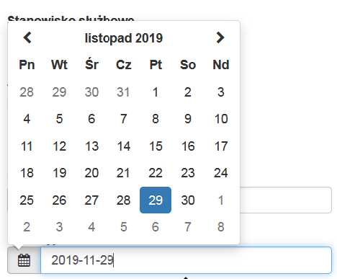
Krajowy odcinek podróży
Nowa wersja składania wniosków o delegację zagraniczną umożliwia wpisanie części krajowej podróży zagranicznej (dojazd na lotnisko, dojazd do granicy).
Jeśli podróż odbywa się samochodem prywatnym, krajowy odcinek podróży rozpoczyna się od momentu wyjazdu z miejsca zamieszkania, a kończy w momencie przekroczenia polskiej granicy. Jeśli podróż odbywa się autobusem/pociągiem krajowy odcinek podróży liczymy do momentu przekroczenia granicy. Natomiast, jeśli podróż odbywa się samolotem to odcinek krajowy kończy się w momencie wylotu. Godzina zakończenia części podróży krajowej w drodze powrotnej to godzina przyjazdu pociągiem/autobusem do miasta zamieszkania lub przyjazdu samochodem prywatnym do miejsca zamieszkania.

Dodanie krajowego odcinka podróży
Należy wybrać środek transportu z rozwijanej listy: pociąg, autobus, prom, samochód prywatny i samochód służbowy.

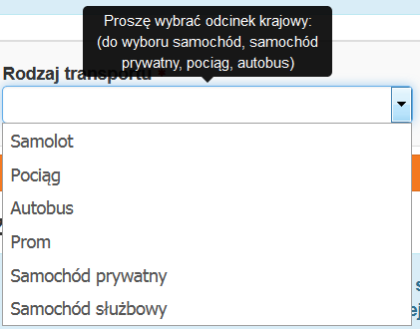

Krajowy odcinek podróży – poprawnie wpisane dane:
Należy uzupełnić trasę (w obie strony) zgodnie z planem podróży oraz wpisać szacowany koszt. Są to pola, które można edytować w trakcie rozliczania wyjazdu (np. zmiana kosztu).
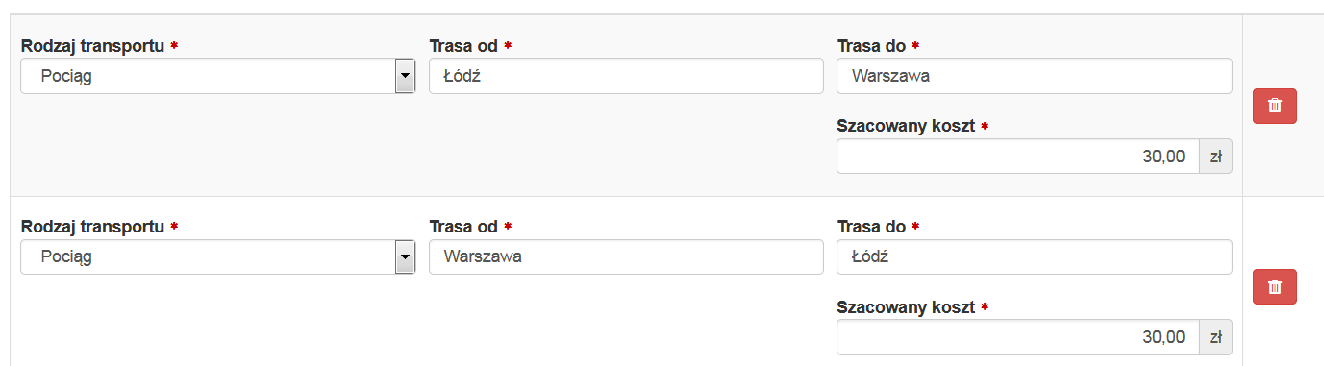
Zagraniczny odcinek podróży
Zagraniczny odcinek podróży rozpoczyna się od momentu wylotu, (jeśli odbywa się samolotem) lub przekroczenia granicy, (jeśli odbywa się autobusem, pociągiem, samochodem prywatnym). Godzina zakończenia podróży zagranicznej to godzina przylotu samolotu lub przekroczenia granicy w drodze powrotnej.
Dodanie zagranicznego odcinka podróży
Należy wybrać środek transportu z rozwijanej listy: samolot, pociąg, autobus, prom, samochód prywatny i samochód służbowy.
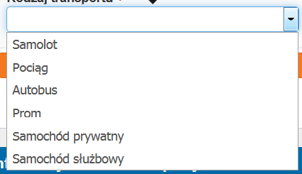
Zagraniczny odcinek podróży – poprawnie wpisane dane
Proszę o wpisanie zaplanowanej trasy podróży oraz podanie jej szacowanego kosztu.
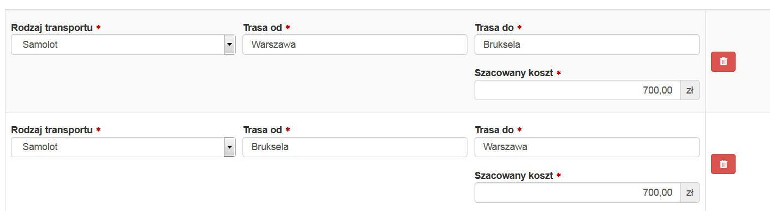
Diety pobytowe
Diety pobytowe to środki przeznaczone na wyżywienie w trakcie wyjazdu zagranicznego. W polu informacyjnym zawsze pojawia się wysokości diety pobytowej w wybranym kraju. Po wpisaniu daty wyjazdu i daty powrotu system sam wskazuje ilość diet, ilość diet można zmniejszyć ręcznie.
Sposób wypłaty diet pobytowych
Na tym kroku prosimy o zaznaczenie sposobu ich odbioru zaznaczając odpowiedni check-box. Do wyboru:
- odbiór diet w kasie UMED – po wybraniu tej opcji po odbiór diet należy zgłosić się do kasy UM (al. Kościuszki 4)
- przelew diet pobytowych na konto wyjeżdżającego – po wybraniu tej opcji diety pobytowe zostaną przekazane na konto wyjeżdżającego
- odbiór po powrocie na podstawie rozliczenia - po wybraniu tej opcji odbiór diet będziemy możliwy dopiero po powrocie z wyjazdu (w formie przelewu)
- rezygnacja z diet

Ilość posiłków
Zieloną ramką zostało zaznaczone miejsce na wpisanie ilości posiłków, które będą zapewnione w trakcie wyjazdu. Są to posiłki, które zapewnia hotel (np. śniadania) lub organizator (np. obiady i kolacje). Jeśli żadne z posiłków nie będą zapewnione pozostawiamy pola bez zmian.

Poprawnie wpisana ilość posiłków
Należy wpisać ilość zapewnionych posiłków – system sam je odejmie od całości diet. Poniżej przykładowo wpisane posiłki.

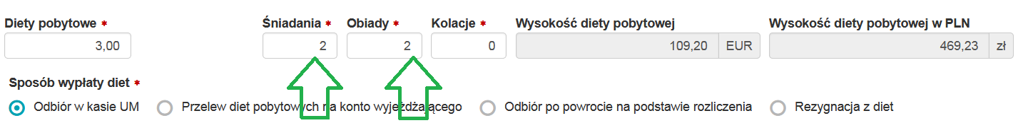

Hotel
Należy wybrać odpowiednią opcję z rozwijanej listy.
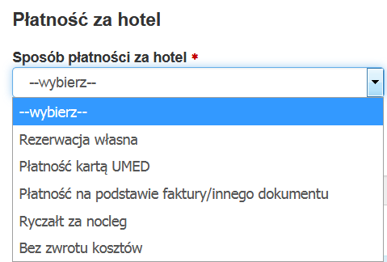

Hotel – rezerwacja własna
Rezerwacja własna - osoba wyjeżdżająca sama robi rezerwację, z UM może odebrać środki na opłacenie hotelu przed lub po powrocie z wyjazdu. Prosimy o wypełnienie pola „Ilość noclegów”. W polu „Łączna wysokość kosztów hotelu” należy wpisać całkowity koszt hotelu wg rezerwacji.

Hotel – płatność kartą UMED
Osoba wyjeżdżająca sama wyszukuje hotel/nocleg, ale do jego opłacenia używa karty kredytowej UMED. Formalności związane z płatnością można dokonać na al. Kościuszki 4, pok. 11a, I piętro. Prosimy o wypełnienie pola „Ilość noclegów”. W polu oznaczonym zieloną ramką wpisujemy szacowany koszt hotelu. Po akceptacji wniosku należy udać się do Dz. Finansowego i dokonać rezerwacji z jednoczesną płatnością.
Płatność za hotel na podstawie faktury lub innego dokumentu
Proszę wpisać ilość noclegów oraz podać „Łączną wysokość kosztów hotelu” polu oznaczonym zieloną strzałką wpisujemy koszt hotelu, wpisujemy datę zrobienia przelewu i dodajemy dokument potwierdzający koszt (faktura, faktura pro forma lub inny dokument kosztowy)
Proszę o wybór rodzaju dokumentu na podstawie, którego będzie robiona płatność za hotel:
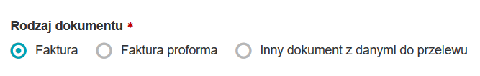
Ryczałt za hotel
Ryczałt - wynosi zawsze ¼ stawki głównej za hotel na dany kraj i nie wymaga przedstawiania faktury/rachunku potwierdzającego poniesiony koszt. Po wybraniu tej opcji w polu informacyjnym pojawia się wysokość jednego ryczałtu na wybrany kraj. Po podaniu ilości noclegów system sam naliczy całkowitą kwotę ryczałtu.

Sposób odbioru środków na hotel
- odbiór w kasie UM – po wybraniu tej opcji po odbiór środków należy zgłosić się do kasy UM (al. Kościuszki 4)
- przelew na konto wyjeżdżającego – po wybraniu tej opcji środki zostaną przekazane na konto wyjeżdżającego
- odbiór po powrocie na podstawie rozliczenia - po wybraniu tej opcji odbiór środków będziemy możliwy dopiero po powrocie z wyjazdu (w formie przelewu)
Opłata zjazdowa
Proszę o wybranie sposobu płatności za opłatę zjazdową z rozwijanej listy.
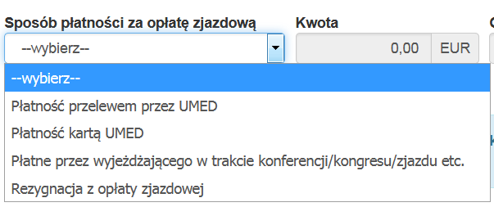
- Płatność przelewem przez UMED – przelew zostanie zrobiony przez UMED na podstawie dostarczonej przez wyjeżdżającego faktury lub innego dokumentu kosztowego
- płatność kartą UMED – po zatwierdzeniu wniosku przez akceptanta środków, bezpośredniego przełożonego oraz Pełnomocnika ds. Współpracy Zagranicznej/Kanclerza wyjeżdżający musi zgłosić do Dz. Finansowego i opłacić kartą UMED opłatę zjazdową
- płatne przez wyjeżdżającego w trakcie konferencji/kongresu/zjazdu etc. – wyjeżdzający może odebrać środki na opłacenie opłaty zjazdowej w kasie UMED lub w formie przelewu na swoje konto. Rozliczenie następuje po powrocie z wyjazdu.
- rezygnacja z opłaty zjazdowej – uczestnictwo nie wymaga uiszczania opłaty lub opłata będzie płacona przez inny podmiot/uczestnika
Opłata zjazdowa – płatność przelewem przez UMED
Proszę uzupełnić kwotę opłaty zjazdowej i wybrać walutę w jakiej ma być zrobiony przelew.
Proszę wpisać tytuł przelewu (wg zaleceń organizatora) oraz sugerowaną datę zrobienia przelewu (wg zaleceń organizatora)
Proszę obowiązkowo dołączyć dokument potwierdzający wysokość opłaty zjazdowej (pobrany ze strony organizatora lub przesłany przez niego mailem)
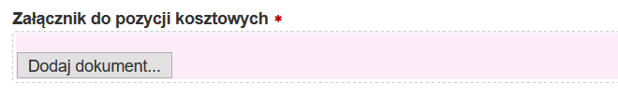
Opłata zjazdowa – płatność kartą UMED
Proszę wpisać kwotę opłaty zjazdowej w polu oznaczonym zieloną ramką oraz wybrać walutę, w jakiej ma być zrobiona płatność.

Opłata zjazdowa – płatność w trakcie konferencji
Proszę wpisać kwotę oraz wybrać sposób odbioru używając check-box’a
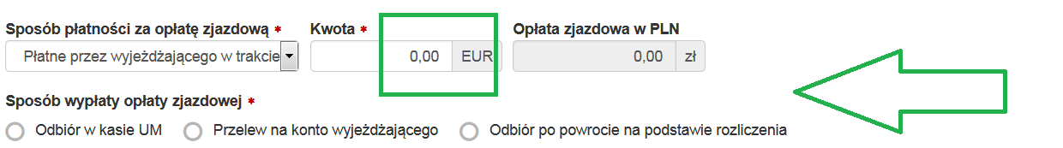
Rezygnacja z opłaty zjazdowej
Jeśli uczestnictwo nie wymaga wniesienia żadnej opłaty przez uczestnika lub uczestnik nie będzie płacił ze środków UM proszę o wybór opcji „Rezygnacja z opłaty zjazdowej”
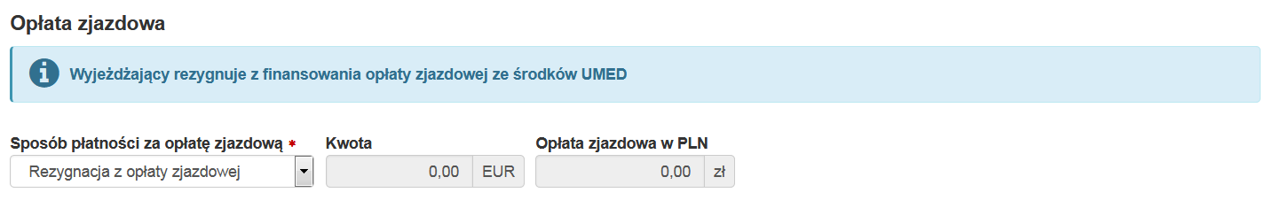
Dieta dojazdowa
Dieta dojazdowa jest zawsze w wysokości jednej diety pobytowej na wybrany kraj. Służy do pokrycia kosztów przejazdu z lotniska do hotelu i z powrotem (za granicą). Dieta dojazdowa nie przysługuje, jeśli podróż odbywa się samochodem prywatnym.

Sposób wypłaty diety dojazdowej
Proszę wybrać jedną z poniższych i opcji i zaznaczyć odpowiedni check-box
- odbiór w kasie UM – po wybraniu tej opcji po odbiór środków należy zgłosić się do kasy UM (al. Kościuszki 4)
- przelew na konto wyjeżdżającego – po wybraniu tej opcji środki zostaną przekazane na konto wyjeżdżającego
- odbiór po powrocie na podstawie rozliczenia - po wybraniu tej opcji odbiór środków będziemy możliwy dopiero po powrocie z wyjazdu (w formie przelewu
Wiza
Jeśli jest potrzebna wiza należy wpisać jej koszt oraz podać walutę, w której będzie rozliczana (wybór z rozwijanej listy). Po powrocie z wyjazdu prosimy o dołączenie skanów dokumentów potwierdzających koszt (np. kopia strony z paszportu ze stemplem wizowym).
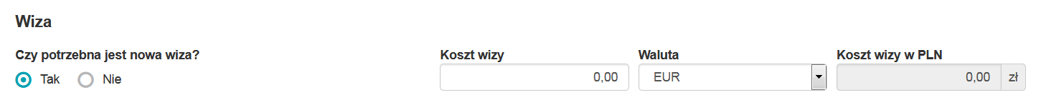
Ubezpieczenie
Osoba wyjeżdżająca ma do wyboru dwie opcje: skorzystanie z ubezpieczenia, które zapewnia UMED lub podanie własnej polisy. Ubezpieczenie UMED nie wlicza się do kosztów wyjazdu.
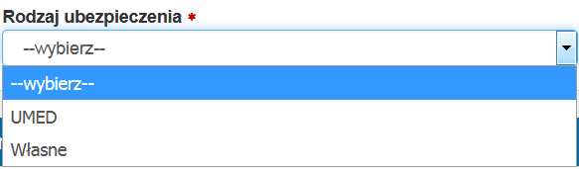
Ubezpieczenie UMED
Po wybraniu tej opcji dane zaciągają się automatycznie z systemu uczelni.

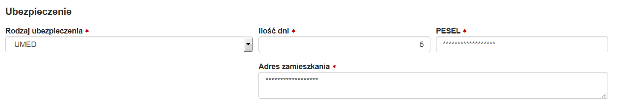
Ubezpieczenie własne
Proszę podać nazwę ubezpieczyciela oraz numer polisy.

Konto kosztowe
W tej części wniosku prosimy o podanie numeru konta, z którego ma być opłacony wyjazd. Konto można wpisać ręcznie w polu „Numer konta” lub wprowadzić wyszukując wg nazwiska osoby będącej jego kierownikiem – zaznaczamy wtedy check box „Wg kierownika jednostki/projektu”. System pokaże listę projektów/funduszy przypisanych do tej osoby wraz z nazwą i przeznaczeniem środków. Jest możliwe również skorzystanie z Konta rezerw, zgody na wydatkowanie takich środków udzielają osoby będące dysponentami tych środków.
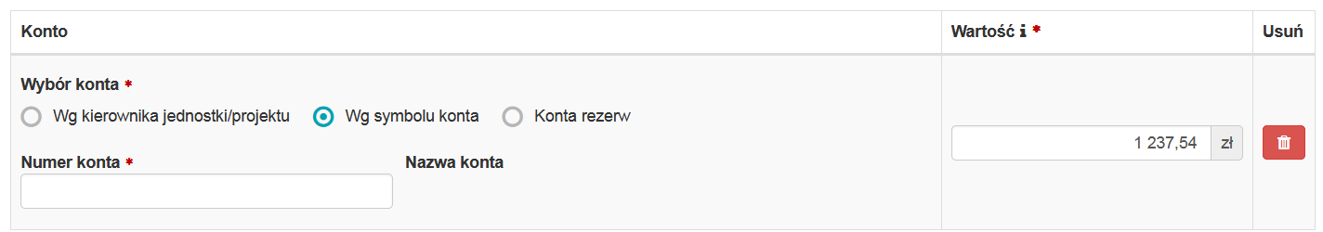

Podsumowanie kosztów
Poniższe tabele podsumowują zaliczkę do wypłaty przed wyjazdem (do odbioru w kasie lub w formie przelewu na konto wyjeżdżającego)
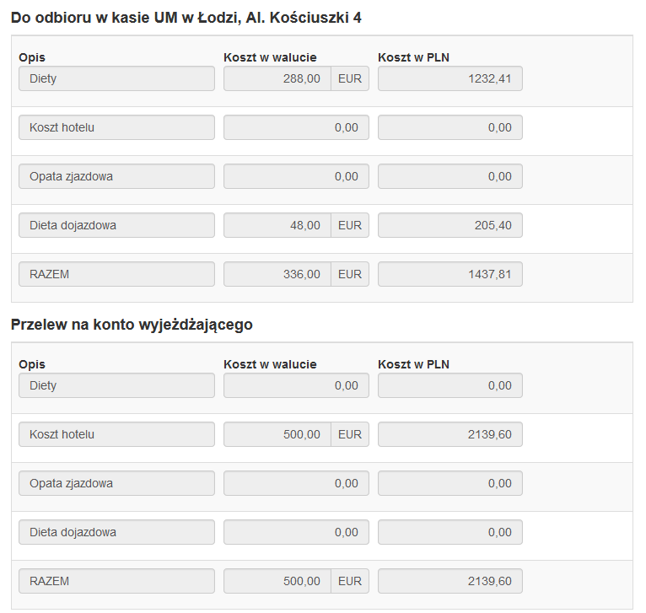

Przelewy do kontrahenta lub płatność kartą
Poniższa tabela podsumowuje przelewy oraz płatności kartą UM.
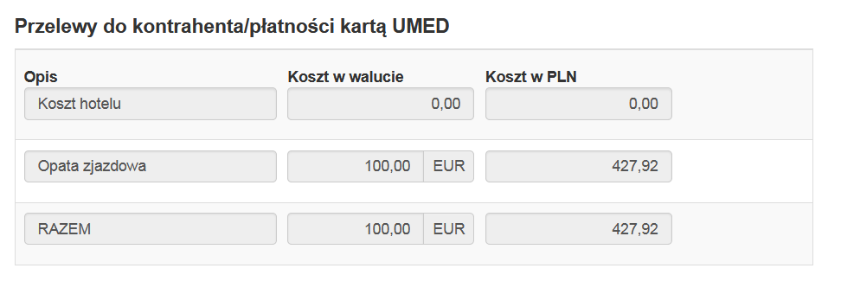
Zaproszenie na wyjazd
W tej części wniosku należy dołączyć zaproszenie na wyjazd lub inny dokument, który będzie potwierdzał uczestnictwo w wydarzeniu (dokument musi zawierać informacje o wyjeździe oraz daty, w jakich on trwa). Formą zaproszenia jest również e-mail z informacją o spotkaniu.
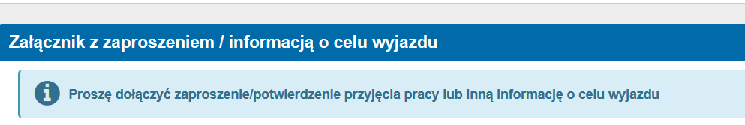

Poprawnie dodane zaproszenie lub informacja o wyjeździe
Po poprawnym dołączeniu dokument pojawi się na liście, przykładowy widok poniżej.
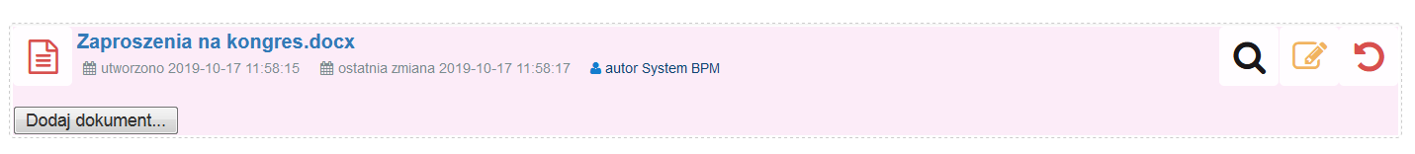
Wybór kolejnego kroku w procesie
Po wypełnieniu wniosku należy przesłać go na następny krok wybierając opcję „Wysyłanie wniosku do weryfikacji i akceptacji do Dz. Współpracy Zagranicznej”. Wybranie tej opcji oznacza, że wniosek będzie dalej procedowany. Wybranie opcji „Anulowanie wniosku” oznacza rezygnację ze składania wniosku.
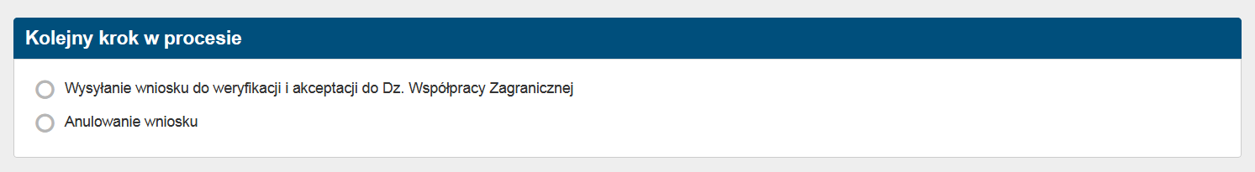

Przekazanie wniosku do dalszego procedowania
Po wybraniu opcji „Wysyłanie wniosku do weryfikacji i akceptacji do Dz. Współpracy Zagranicznej” i kliknięciu przycisku „Wyślij” wniosek trafi do pracowników Dz. Współpracy Zagranicznej, którzy sprawdzą poprawność złożonego wniosku. Jeśli wniosek będzie poprawny zostanie przesłany na następny krok – „Akceptacja kosztu” i kolejno na krok „Udzielenie na wyjazd służbowy”
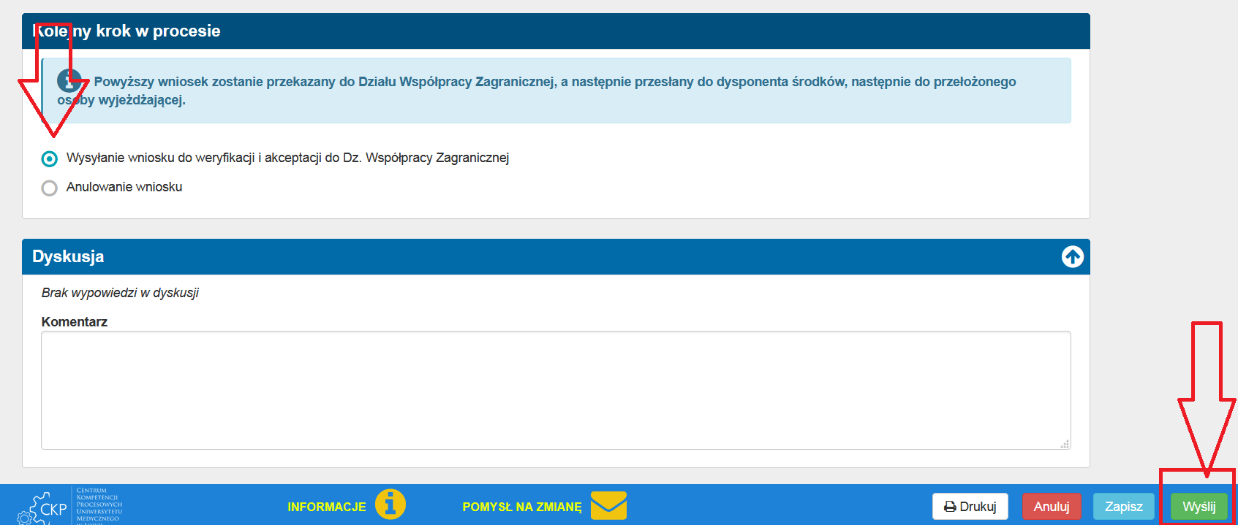

Zapisanie wniosku na liście zadań
Po wypełnieniu wniosku można zapisać go na liście zadań żeby móc wprowadzić w nim zmiany w terminie późniejszym. Wniosek należy wysłać do dalszego procedowanie nie później niż 3 tygodnie przed wyjazdem.
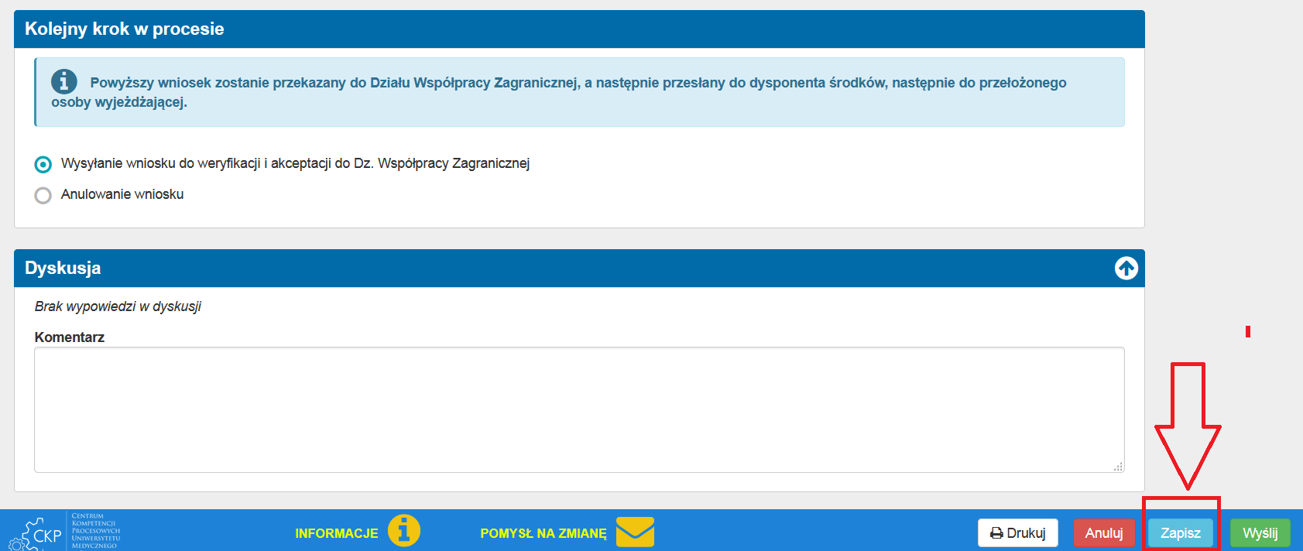

Anulowanie wniosku
Wypełniony wniosek lub zapisany wcześniej wniosek można anulować. W tym calu należy wybrać opcję „Anulowanie wniosku” a następnie użyć przycisku „Wyślij”
